《数据结构》上机报告
2013年 9 月 26 日
姓名： | 蒋凌超 | 学号： | 1252366 | 班级： | 电子一班 | 得分：

试验题目 | 顺序表
实验目的 | 理解顺序表的逻辑结构和存储结构，熟练掌握顺序表的相关操作。
问题描述 | 顺序表是指采用顺序存储结构的线性表，它利用内存中的一片连续存储区域存放表中的所有元素。可以根据需要对表中的所有数据进行访问，元素的插入和删除可以在表中的任何位置进行。
基本要求 | - 实现顺序表的基本操作，包括顺序表的初始化、第i个元素前插入一个新的元素、删除第i个元素、查找某元素、顺序表的销毁。  - 写一个函数，建立并显示含有n个整数的顺序表  - 写一个函数，实现对有序表（非递减）插入一个元素的功能  - 写一个函数，实现两个有序（非递减）表合并生成新的有序表的功能  - 编写一个界面友好的测试程序，能够对各种边界条件进行测试，验证上述算法的正确性。
选做要求 | - 写一个函数，顺序查找顺序表，删除元素e（只删除找到的第一个值为e的元素）。  - 写一个函数，顺序查找顺序表，删除元素e（删除所有值为e的元素）。  - 写一个函数，实现顺序表的元素逆置。  - 写一个函数，实现顺序表的清空。  - 写一个函数，删除顺序表中所有多余的元素（即没有相同的元素）。
选做要求 | 已完成选做内容（序号） | 1、2、3、4、5
数据结构  设计 | typedef struct{  int *elem;//存放顺序表的地址  int length;//表示顺序表中元素的个数  int listsize;//表示数据表的元素存放上限  }Sqlist;//结构名  void Initlist_Sq( Sqlist &L );//建立并初始化顺序表  int Listinsert_Sq( Sqlist &L, int i, int e );//在指定位置插入指定数字  int Listdelete_Sq( Sqlist &L, int i , int &e );//删除顺序表中指定的元素并且将删//除的元素赋予整型变量  void Locateelem_Sq( Sqlist &L, int e );//找出数e在顺序表中的所有位置并显示  void Destroylist_Sq( Sqlist &L );//释放申请的空间，毁坏顺序表  void Buildlistlist_Sq( Sqlist &L );//给初始化的数据表输入各个元素的值  void Printlist_Sq( Sqlist &L );//输出顺序表  void Buildlist( Sqlist &L );//建立并显示一个随机顺序表  void Insertlist( Sqlist &L , int e);//在有序表中插入一个指定的数  void Mergelist_Sq( Sqlist La, Sqlist Lb, Sqlist &Lc );//合并两个有序顺序表  void Changeorder_Sq( Sqlist &L );//将无序顺序表转换成有序顺序表  void Deletefirst_Sq( Sqlist &L, int e );//删除顺序表中第一个和e相同的元素  void Deleteall_Sq( Sqlist &L, int &e );//删除顺序表中所有和e相同的元素  void Backorder_Sq( Sqlist &L );//将顺序表逆置  void Clearlist_Sq( Sqlist &L );//清空顺序表  void Deletesame_Sq( Sqlist &L );//将顺序表中重复的元素剔除
功能(函数)说明 | int Listinsert_Sq( Sqlist &L, int i, int e ){  if( i>L.length+1 || i<1 )  return ERROR;//超出范围内的值返回错误  if( L.length >= L.listsize ){  int *newbase = new int[ L.listsize + LISTINCREMENT ];//重新申请  if( !newbase ) //空间  exit( OVERFLOW );  for( int num=0; num<L.length; num++)//将内容复制到新申请空间  newbase[ num ] = L.elem[ num ];  delete []L.elem;//释放原有空间  L.elem = newbase;  L.listsize += LISTINCREMENT;  }  for( int s=L.length-1; s>=i-1; s-- )  L.elem[ s+1 ] = L.elem[ s ];//将出入位置及后面的数往后移  L.elem[ i-1 ] = e;  ++L.length;  return OK;  }  int Listdelete_Sq( Sqlist &L, int i , int &e ){  if( i<1 || i>L.length )  return ERROR;  e = L.elem[ i-1 ];//先将删除数字赋值给e  for( int num=i-1; num<=L.length-1; num++ )  L.elem[ num ] = L.elem[ num+1 ];//将删除数字后面的数字往前移  --L.length;  return OK;  }  void Locateelem_Sq( Sqlist &L, int e ){  int t=0;//用来统计相同的个数  for( int i=0; i<L.length; i++ ){  if( L.elem[ i ] == e ){  t++;  cout << "第" << i+1 << "位" << " ";  if( (i+1)%5 == 0 )//五个数字一行输出  cout << endl;  }  }  if( t == 0 )  cout << "顺序表中没有这个数" << endl;  }  void Destroylist_Sq( Sqlist &L ){  delete []L.elem;  }  void Buildlistlist_Sq( Sqlist &L ){  cout << "请输入100个整数作为顺序表元素" << endl;  int e;//承载输入值的变量  for( int i=0; i<LIST_INIT_SIZE; i++){  cin >> e;  Listinsert_Sq( L, i+1, e );//从顺序表最后插入  }  cout << endl << endl;  Printlist_Sq( L );  }  void Printlist_Sq( Sqlist &L ){  int num;  for( num=0; num<L.length; num++ ){  cout << setw(3) << setiosflags(ios::right) << L.elem[ num ] << ' ';  if( (num+1)% 10== 0 )  cout << endl;  }  }  void Buildlist( Sqlist &L ){  Initlist_Sq( L );//初始化顺序表  L.length = LIST_INIT_SIZE;  for( int k=0; k<LIST_INIT_SIZE; k++){  cout << setw(3) << setiosflags(ios::right) << (L.elem[k]=rand()%100) << ' ';//随机输出100以内的数字作为顺序表元素  if( (k+1)% 10== 0 )  cout << endl;  }  }  void Insertlist( Sqlist &L , int e){  if( e > L.elem[ L.length-1 ] )//将插在最后的情形单独考虑  Listinsert_Sq( L, L.length+1, e );  else  for( int num=0; num<L.length-1; num++){  if( L.elem[ num ] <= e && L.elem[ num+1 ] >= e ){  Listinsert_Sq( L, num+2, e );  break;  }  }  }  void Mergelist_Sq( Sqlist La, Sqlist Lb, Sqlist &Lc ){  Lc.listsize = Lc.length = La.length + Lb.length;  int *pc = Lc.elem = new int[ Lc.listsize];  if( !Lc.elem )  exit( OVERFLOW );  int *pa = La.elem; int *pb = Lb.elem;  int *pa_last = La.elem + La.length -1;  int *pb_last = Lb.elem + Lb.length -1;  while( pa <= pa_last && pb <= pb_last ){  if ( *pa <= *pb )  *pc++ = *pa++;  else  *pc++ = *pb++;  }  while ( pa<= pa_last )  *pc++ = *pa++;  while ( pb<= pb_last )  *pc++ = *pb++;//比较元素大小，然后赋值给pc中的元素  }  void Changeorder_Sq( Sqlist &L ){  int p;//承载元素  for( int m=0; m<L.length-1; m++ )  for( int n=L.length-1 ; n>m; n-- )  if( L.elem[ n-1 ] > L.elem[ n ] ){  p = L.elem[ n-1 ];  L.elem [ n-1 ] = L.elem[ n ];  L.elem[ n ] = p;//交换两个元素的值  }  }  void Deletefirst_Sq( Sqlist &L, int e ){  for( int m=0; m<L.length; m++ ){  if( L.elem[ m ] == e ){  Listdelete_Sq( L, m+1 , e );  break;  }  if( m == L.length-1 && e != L.elem[ L.length -1])  cout << "顺序表中不存在数值为" << e << "的元素" << endl;  }//用来考虑顺序表中没有此数字的情况  }  void Deleteall_Sq( Sqlist &L, int &e ){  int num=0;  for( int m=0; m<L.length; m++ ){  if( L.elem[ m ] == e ){  Listdelete_Sq( L, m+1 , e );  num++;  m--;//删除某位置数字后下一个比较的数字还是这个位置  }  }  if( num == 0 )  cout << "顺序表中不存在数值为" << e << "的元素" << endl;  }  void Backorder_Sq( Sqlist &L ){  int p;  for( int i=0; i<L.length/2; i++ ){  p = L.elem[ i ];  L.elem[ i ] = L.elem[ L.length-1-i ];  L.elem[ L.length-1-i ] = p;  }//首尾互换  }  void Clearlist_Sq( Sqlist &L ){  int e;  for( int num=L.length-1; num>=0; num--)  Listdelete_Sq( L, num+1 , e );//从末尾开始一个一个删除  }  void Deletesame_Sq( Sqlist &L ){  int e;  for( int num=0; num<L.length-1; num++)  for( int s=L.length-1; s>num; s--)  if( L.elem[ num ] == L.elem[ s ] )  Listdelete_Sq( L, s , e );  }
界面设计和使用说明 | 对所有功能函数进行了测试，包括正常数据和非法数据，进行测试的顺序表随机数生成，测试数据量合适，测试项间隔便于观察  void main(){  int t, n;  Sqlist A ;  cout << "请建立一个顺序表" << endl;  //Initlist_Sq( A );  //Buildlistlist_Sq( A );测试时候用的  Buildlist( A );  cout << endl;  cout << "在第n个元素之前插入一个新元素，请输入n的值" << endl;  cin >> n;  cout << "请输入要插入的数值t" << endl;  cin >> t;  cout << "新表格为" << endl;  Listinsert_Sq( A, n, t );  Printlist_Sq( A );  cout << endl;  cout << "删除第n个元素，并将删去的数存入t中，请输入n的值" << endl;  cin >> n;  cout << "新表格为" << endl;  Listdelete_Sq( A, n , t );  Printlist_Sq( A );  cout << endl;  cout << "删去的数值为:" << t << endl;  cout << endl;  cout << "请输入要查找的元素值：" << endl;  cin >> t;  Locateelem_Sq( A , t );  cout << endl << endl;  cout << "建立并显示含100个数的顺序表" << endl;  Sqlist LA;  Buildlist( LA );  cout << endl;  cout << "将顺序表的元素按从小到大排列" << endl;  Changeorder_Sq( LA );  Printlist_Sq( LA );  cout << endl << endl;  cout << "将整数t按大小插入顺序表中，请输入t" << endl;  cin >> t;  cout << "新表格为" << endl;  Insertlist( LA , t);  Printlist_Sq( LA );  cout << endl << endl;  cout << "再创建并显示一个新顺序表" << endl;  Sqlist LB;  Buildlist( LB );  cout << endl;  cout << "转换成元素按从小到大顺序排列的顺序表" << endl;  Changeorder_Sq( LB );  Printlist_Sq( LB );  cout << endl << endl;  Sqlist LC;  Initlist_Sq( LC );  cout << "将顺序表LA,LB合并到LC当中" << endl;  Mergelist_Sq( LA, LB, LC );  Printlist_Sq( LC );  cout << endl << endl;  cout << "重新建立一个非有序顺序表" << endl;  Sqlist B;  Buildlist( B );  cout << endl;  cout << "删去顺序表中第一个与t同值的元素，请输入t的值" << endl;  cin >> t;  cout << endl;  Deletefirst_Sq( B, t );  Printlist_Sq( B );  cout << endl << endl;  cout << "删去顺序表中与t同值的所有元素，请输入t的值" << endl;  cin >> t;  cout << endl;  Deleteall_Sq( B, t );  Printlist_Sq( B );  cout << endl << endl;  cout << "将顺序表中的元素逆置" << endl;  Backorder_Sq( B );  Printlist_Sq( B );  cout << endl << endl;  cout << "将顺序表清空" << endl;  Clearlist_Sq( B );  Printlist_Sq( B );  cout << endl << endl;  cout << "将顺序表LC中多余的数字删除" << endl;  Deletesame_Sq( LC );  Printlist_Sq( LC );  cout << endl << endl;  cout << "演示完毕" << endl;  Destroylist_Sq( A );  Destroylist_Sq( B );  Destroylist_Sq( LA );  Destroylist_Sq( LB );  Destroylist_Sq( LC );  }
调试分析 | 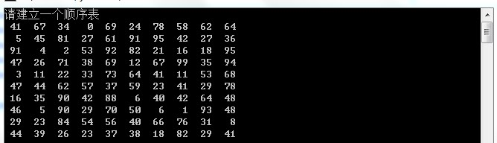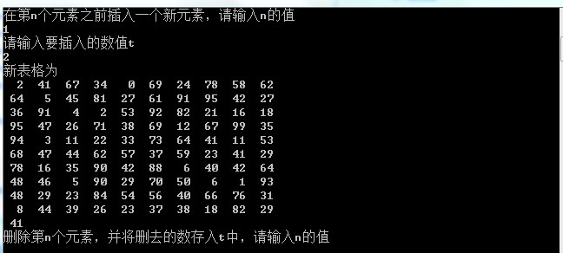  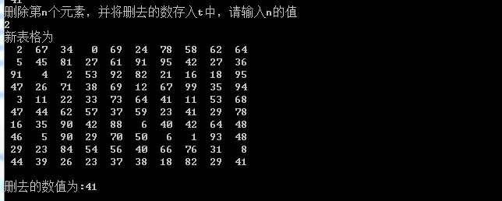  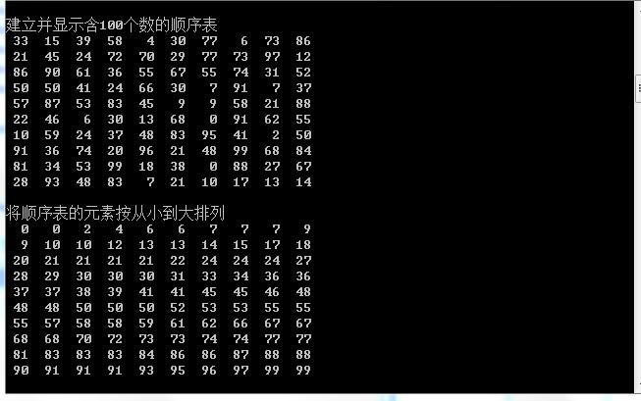  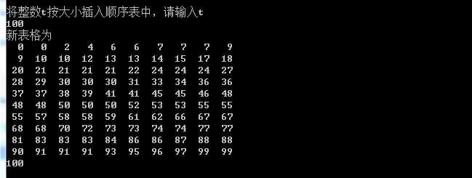  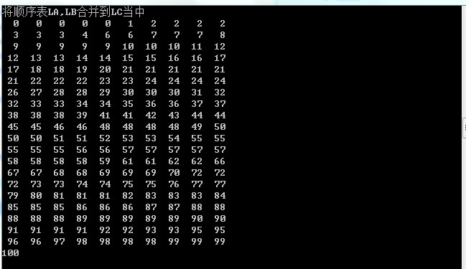  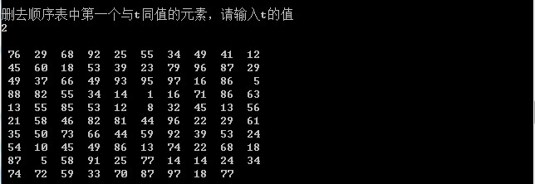  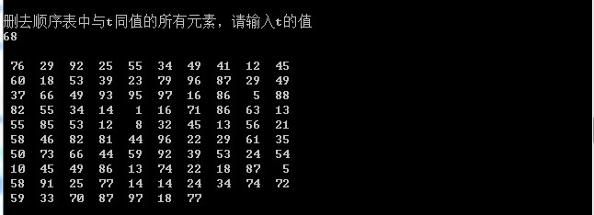  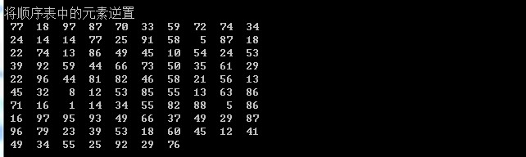  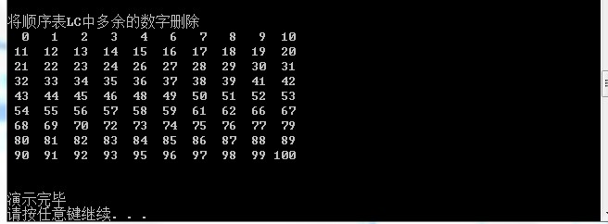  在顺序表随机生成时没有将生成数赋值给顺序表的各个元素，导致错误，后检查多遍终于改正
心得体会 | （对整个实验过程做出总结，对重要的算法做出性能分析。）  - 对于顺序表的一些操作表示比较熟悉，但是在一些细节上还不能处理的很完善，并且不能灵活运用C++的一些优势。  - 在算法上，我觉得在一些地方肯定能找出更加高效的算法，只是我没能想到。  - 这次作业让我醒悟：我该好好去看看C++了，争取下次作业能做的好一点。

